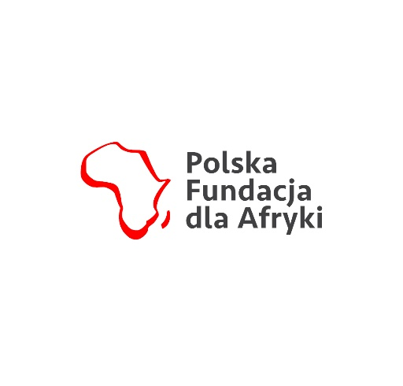
zbiera na dom matki i dziecka w Yaounde (Kamerun)

Nie mają żadnego wyboru

Samotne matki w stolicy Kamerunu nie mogą zarabiać, bo nie mają z kim zostawić swoich dzieci. Aby mogły iść do pracy, zbudujmy dom, w którym ich dzieci znajdą opiekę w ciągu dnia.

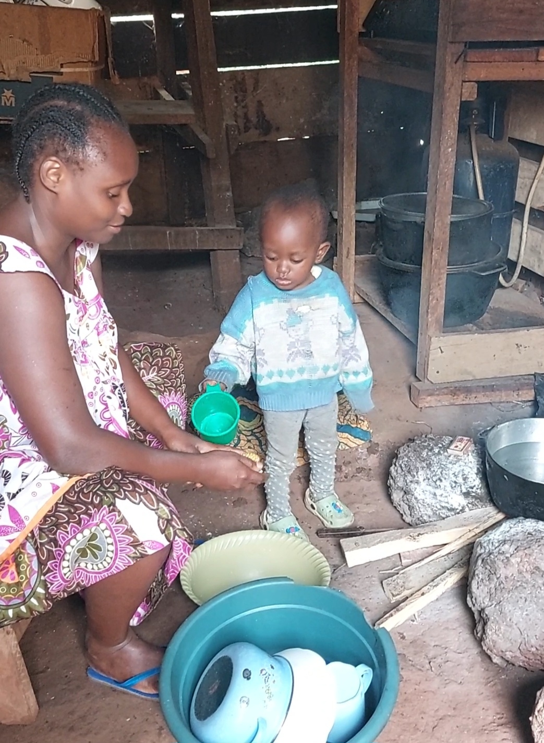
Ange.jpg

Nie mam wyboru - mówi Ange. – Nie dam rady pracować, bo nie mam możliwości zapisania dziecka do żłobka. Największym wyzwaniem jest zdobycie jedzenia.

Patricia.jpg
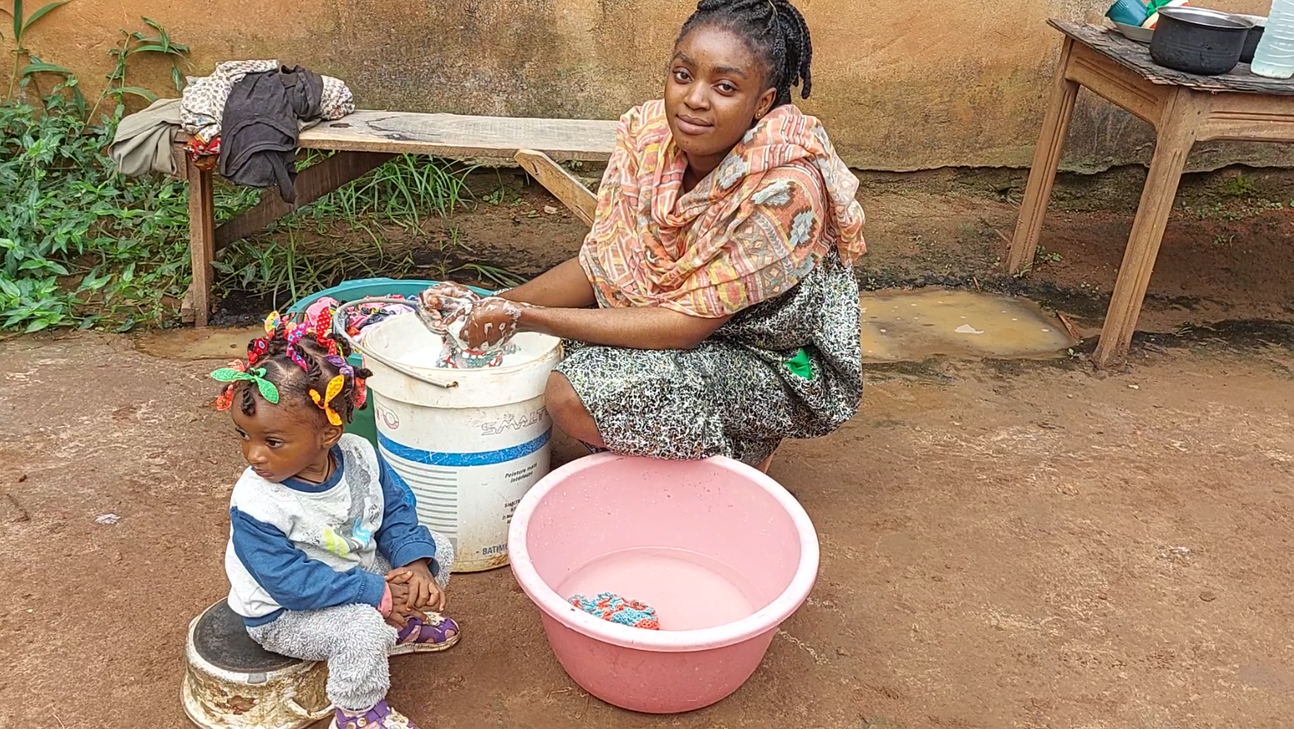
- Nie mam nikogo, kto mógłby się zająć córeczką – mówi Patricia. – Gdybym mogła zostawić dziecko w żłobku, mogłabym iść do pracy. Gdyby moją córka zachorowała, stać byłoby mnie wtedy na lekarza.

Czasem są nauczycielkami czy pielęgniarkami. Ale i nawet bez zawodu jakoś sobie radziły: sprzedawały na targu, piekły rybę na sprzedaż, sprzątały. Mogły kupić maniok, zemleć i piec pączki na sprzedaż. Albo orzeszki ziemne z solą lub cukrem. Odkąd zostały samotnymi matkami, są bez środków do życia.

Bez wody i prądu
Mieszkają w Yaounde, stolicy Kamerunu. W ich dzielnicach brakuje dostępu do czystej wody, elektryczności, odpowiednich warunków sanitarnych oraz edukacji. Żyją w nieformalnych osiedlach, gdzie budynki są z tanich i nietrwałych materiałów, takich jak blacha czy drewno.
Bardzo kiepsko tu z jedzeniem. Je się rzadko i słabo: ryż z sosem z liści i orzeszków ziemnych, kleik z manioku, smażone banany. Niedożywienie sprawia, że dzieci chorują i umierają na wyleczalne choroby, bo osłabione organizmy nie mają jak ich zwalczyć.

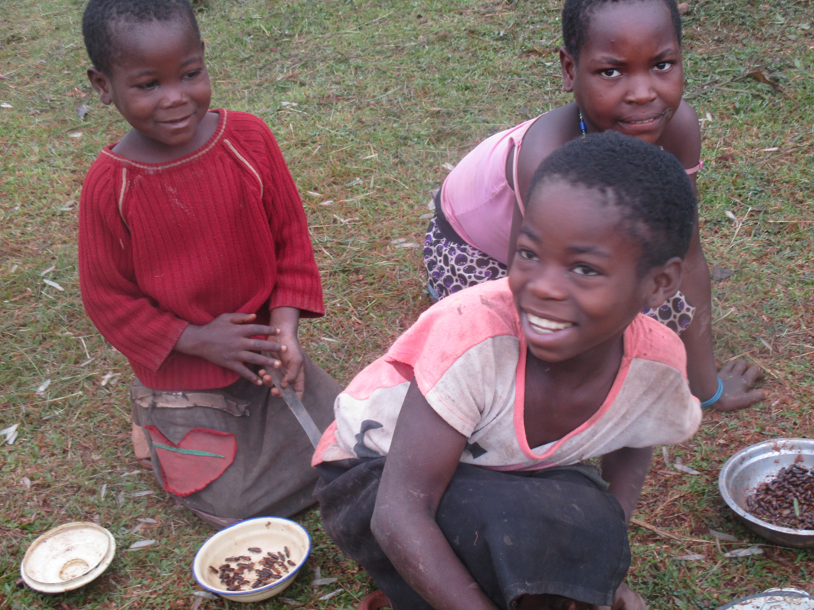
Termity.jpg
Termity to najtańszy przysmak. Bogaty w białko. Można je smażyć na oleju, a nawet jadać surowe. Mają słodkawy smak, jak orzech laskowy. Termity latają zwykle w porze deszczowej. Szuka się ich pod kamieniami.

Kobieta w Kamerunie wciąż znaczy mniej niż mężczyzna. Gdy ten umiera, bywa, że jego rodzina zabiera kobiecie wszystko. Tak było w przypadku Natalie, która została sama z czwórką synów. Rodzina nie pozwoliła jej nawet stanąć nad grobem, by pożegnać męża i zabrała wszystko, nawet garnki. Spali na gołej podłodze. Kobieta zapadła na zdrowiu i zmarła.
Gdy mąż opuszcza kobietę, tę nie stać na żłobek, który kosztuje miesięcznie dużo więcej niż może zarobić kobieta na lokalnym targu lub wykonując inne proste prace.

Opieka nad dziećmi
Aby dać możliwość samotnym matkom w Yaounde zarobić na siebie i swoje dzieci, zbudujemy duży dom dziennej opieki nad dzieckiem. Matki będą mogły bezpiecznie zostawić w nim swoje pociechy, które będą zaopiekowane i nakarmione.
Zakupiliśmy już teren pod dom, który będzie miał 250 metrów kwadratowych. Dla dzieci przygotujemy taras, plac zabaw i piaskownicę. Dom będzie miał własna kuchnię do przygotowania posiłków. Obok niego jest miejsce na niewielką uprawę, która dostarczy składników na posiłki dla dzieci.

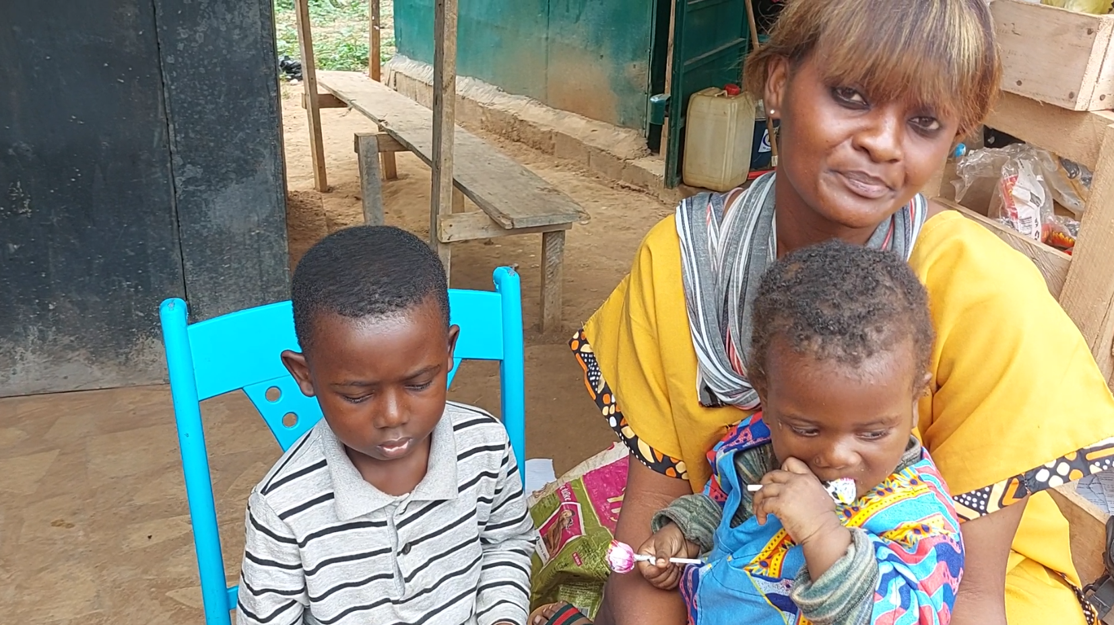
Z zawodu jestem sekretarką – mówi Garas. - Ale mam małe dzieci, więc nie mogę pracować.

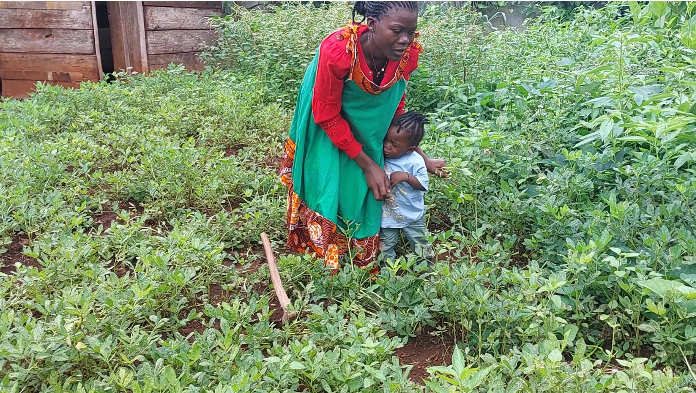
Jedyne, co mi pozostało, to poletko orzeszków ziemnych. Z tego się nie da utrzymać – mówi Kevine. – Jakbym mogła na parę godzin dziennie zostawić dziecko, poszłabym do pracy. Jestem nauczycielką.

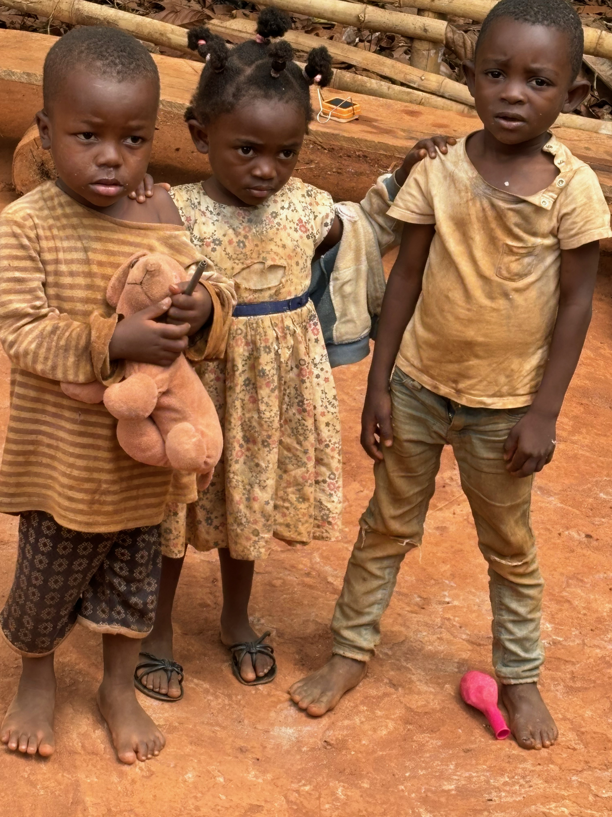

Na ulicach Yaounde widać zaniedbane dzieci. Młodsze żebrzą czy po prostu się wałęsają bez opieki. Starsze myją szyby samochodowe czy noszą towary.

ILE TO KOSZTUJE?
Aby pomóc kobietom w Kamerunie, potrzeba 425 000 zł.
W tym m.in.:
- paczka gwoździ 2 kilo – 50 zł,
– 5 desek 5 metrów – 100 zł;
– wywrotka piasku - 900 zł.

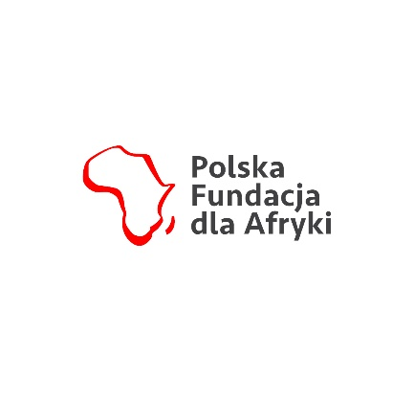
POLSKA FUNDACJA DLA AFRYKI. Pomoc, która działa.
Celem Fundacji jest ochrona zdrowia mieszkańców Afryki oraz poprawa warunków ich życia. Fundacja do tej pory wsparła ponad 490 projektów charytatywnych w Afryce.
Adres: ul. Krowoderska 24/3, 31-142 Kraków
tel. 12 357 65 26 w godz. 8–16
KRS: 0000415325, REGON:122539954, NIP: 6762454487
Wpłat można dokonywać na konto: Bank Pekao SA 52 1240 4533 1111 0010 4502 9775, wpisując w tytule przelewu: „Darowizna – pomoc dla Afryki”, lub wchodząc na stronę www.pomocafryce.pl i wybierając zakładkę „Wpłać teraz”.

